東海大學單位採購驗收紀錄
驗收日期、履約期限及完成履約日期與發票日期同日
單位初驗
正式驗收
單位名稱： 卓越計畫-專業精進‧多元開創計畫(分項計畫)-多元學習(子計畫)
驗收日期： 年 月 日 地點：
金額以國字書寫，如：壹、貳、參…
採購案名 |  | 請填物品名稱（廠牌&型號）以及數量
得 標 廠 商 |  | 購買廠商全名
契約 (決標) 金額 |  | 新台幣 拾 萬 仟 佰 拾 元整（含稅）（NT＄： ）
履 約 期 限 |  | □ 年 月 日前完成 □詳備註
完成 履 約 日 期 |  | 年 月 日 |  | 履約有無逾期 | □逾期 天 □未逾期
【品項摘要、數量及驗收經過】：
敘述物件是否可正常使用、有無缺損、瑕疵等狀況。
如：該物經驗收後功能可正常使用、良好。

【驗收結果】：
□ 標的物之廠牌、型號、功能、品項、規格、數量、材質與契約規定相符
□ 標的物之廠牌、型號、功能、品項、規格、數量、材質與契約規定不相符
，不符情形如下：（請詳列）

□ 電子資料庫或期刊與契約規定相符
□ 電子資料庫或期刊與契約規定不相符，不符情形如下：（請詳列）

【改善、拆除、重作、換貨之期限】：

【備註】：
【□決標日、□簽約日、□本校通知日】之次日起 個【□ 工作天內（星期例假日、國定假日或其他休息日均不計入）、□ 日曆天內（星期例假日、國定假日或其他休息日均計入）、□ 日曆天內（星期例假日、國定假日或其他休息日均不計入）】。

紀錄 | 廠商代表  （無者免） |  | 單位承辦採購人員 | 會驗人員  （無者免） |  | 主驗  人員
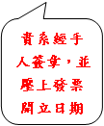  （簽章） | 發票開立日期  （簽章） |  | 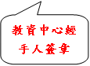  （簽章） | 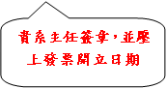  （簽章） |  | 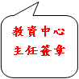  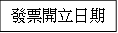  （簽章）

